陕西省西咸新区住房和城乡建设局
特殊建设工程消防设计审查验收制度

为加强新区特殊建设工程消防设计审查及验收管理工作，根据《中华人民共和国建筑法》、《中华人民共和国消防法》、《建设工程质量管理条例》（国务院令第714号）、《建设工程消防设计审查验收管理暂行规定》（住建部令第51号）、《建设工程消防设计审查验收工作细则》、《省住建厅<建设工程消防设计审查验收管理暂行规定>实施细则》等法律规章，结合新区实际，制定本制度。
- 受理范围及情形
本制度适用于新区住房和城乡建设局依法对全区范围内所有新建、改建、扩建的特殊建设工程的消防设计审查及消防验收。特殊建设工程类型依据《建设工程消防设计审查验收管理暂行规定》（住建部51号令）第十四条规定（附件1）。
第二条 职责权限
依据《中共陕西省西咸新区工作委员会机构编制委员会办公室关于设立西咸新区消防工程管理机构的通知》（陕西咸编办发〔2020〕70号），西咸新区消防工程管理办公室（下称消防办）为新区住建局内设机构。负责全区建设工程消防设计审查验收工作的政策指导、制度标准制定、监督管理工作；负责全区特殊建设工程消防设计审查及验收工作。负责对消防技术中心提交的建设工程设计审查、验收初审意见进行审批。
西咸新区消防技术中心（下称消防中心）为新区住建局下属管理服务机构。负责全区特殊建设工程消防设计审查验收工作的组织申报、初审、技术档案整理工作；承担区内超标准、超规范、跨区域等特殊建设工程的消防专题论证、消防设计审查、验收等相关技术服务工作。负责对消防办下达的建设工程设计审查、验收任务组织初步审查，并出具初审意见。
第三条 特殊建设工程消防设计审查办理条件
建设单位申请办理特殊建设工程消防设计审查需满足以下要求：特殊建设工程消防设计申请表信息齐全、完整；消防设计文件内容齐全、完整（具有住建部51号令《暂行规定》第十七条情形之一的特殊建设工程，提交的特殊消防设计技术资料内容齐全、完整）；依法需要办理建设工程规划许可的，需提交建设工程规划许可文件（含附有相关行政主管部门审批意见的总平面图）；依法需要批准的临时性建筑，需提交批准文件。
建设单位申报消防设计审查时，对同一工程规划许可既包括特殊建设工程又包含其他建设工程的，在保证特殊建设工程消防系统独立完整的基础上，原则上可将特殊建设工程与其他建设工程区分向新区及所属新城（园办）申报。
第四条 特殊建设工程消防验收办理条件
建设单位申请办理特殊建设工程消防验收需满足以下要求：特殊建设工程消防验收申请表须信息齐全、完整；有符合相关规定的工程竣工验收报告，且竣工验收消防查验内容须完整、符合要求；涉及消防的建设工程竣工图纸应与经审查合格的消防设计文件相符（原审查合格的消防设计文件发生变更的，需提供相关审批变更文件资料）；建设单位编制工程竣工验收报告前，应开展竣工验收消防查验，查验合格后方可编制工程竣工验收报告，提交竣工验收报告同时应提交证明项目已自检合格的相关检测报告。
建设单位申报消防验收时，对同一批次施工许可中既包括特殊建设工程又包含其他建设工程的，在保证特殊建设工程消防系统完整性的基础上，原则上可将特殊建设工程与其他建设工程区分向新区及所属新城（园办）申报。
第五条 特殊建设工程消防设计审查办理流程
特殊建设工程消防设计审查办理业务已纳入陕西省消防设计审查验收备案服务管理平台，及西咸新区政务服务大厅（政务服务网），法定办理时限为15个工作日（以出具受理凭证日期起算，需转报省住建厅组织技术审查的项目法定办理时限为20个工作日）。流程如下：（附件4、具体业务办理文书样式详见附件6-附件10）
（一）业务申请
1.网上申请。建设单位（申请人）登录陕西省消防设计审查验收备案服务管理平台，如实填报项目信息、上传附件资料，填报完成后提交申请；并应于3个自然日内备齐申报资料，向新区政务大厅递交纸质版原件资料。
2.政务大厅申请。政务大厅对申报资料的完整性、真实性进行审查。要件不齐全的，由政务大厅向申请人出具《一次性补齐补正告知单》并将申报资料退回申请人；要件齐全的，由政务大厅向申请人出具《行政许可事项受理单》后，流转至新区消防办受理。
（二）受理（2个工作日）
消防办结合下列情形对申报资料进行审查，由业务承办人填写《消防设计审查事项受理单》，报分管领导审签后出具《受理凭证》或《不予受理凭证》，凭证加盖新区消防办公章。
1.符合受理条件，满足申报要求且资料齐全的，出具《特殊建设工程消防设计审查申请受理凭证》。由消防办转消防中心进行审查。
2.依法不需要进行消防设计审查的、申请材料不齐全或不符合相关要求的不予受理，出具《特殊建设工程消防设计审查申请不予受理凭证》。申报资料送交政务大厅退回申请人。
（三）审查（7个工作日）
消防中心对正式受理的申报资料进行程序性、政策性审查，审查合格项目形成《消防设计审查意见单》报至消防办。消防中心出具的审查意见应结论清晰、明确并符合办理时限要求，由消防中心负责的《消防设计审查程序控制表》及《消防设计审查情况登记表》《消防设计审查申报资料核对清单》，作为《意见单》附件一并呈报。
1.按照《省住建厅<建设工程消防设计审查验收管理暂行规定>实施细则》要求，须由新区组织技术审查的特殊建设工程（附件2），由消防中心填写《西咸新区消防技术中心专家抽取审签表》，按程序报分管领导签批同意后，在省住建厅消防专家库随机抽取不少于3名专家，对建设工程消防设计文件进行技术审查。审查专家应独立出具书面审查意见，并对其负责。消防设计文件应按照专家意见修改完善并经专家确认。经专家审查并确认通过的书面结论作为出具消防设计审查意见的依据。
2.《省住建厅<建设工程消防设计审查验收管理暂行规定>实施细则、<陕西省建设工程特殊消防设计专家评审管理规定>》要求，需由新区转报省住建厅组织技术审查的特殊建设工程，以及需由省住建厅组织专家评审的特殊消防设计的工程（附件2，附件3），由新区消防中心在正式受理消防设计审查之日起，5个工作日内将消防设计文件（含电子版）、特殊消防设计技术资料（如有），报送至省住建厅。经专家评审并确认通过的书面结论作为出具消防设计审查意见的依据。
（四）审批（5个工作日）
消防办对消防中心初审意见及相关过程资料进行程序性复核。合格的由消防办填写《消防设计审查验收审核意见》，报新区住建局局长会议审定后，按程序出具《特殊建设工程消防设计审查意见书（合格）》；不合格的由消防办报分管局长审签后出具《特殊建设工程消防设计审查意见书（不合格）》。意见书加盖消防办公章。
（五）送达（1个工作日）
消防办将出具的《特殊建设工程消防设计审查意见书》送交政务大厅，申请人凭事项受理单及营业执照副本原件（申报人为个人的凭身份证原件）领取意见书。
第六条 特殊工程消防验收办理流程
特殊建设工程消防验收办理业务已进入陕西省消防设计审查验收备案服务管理平台，及西咸新区政务服务大厅（政务服务网），法定办理时限为15个工作日（以出具受理凭证日期起算）。流程如下：（附件5、具体业务办理文书样式详见附件6-附件10）
（一）业务申请
1.网上申请。建设单位登录陕西省消防设计审查验收备案服务管理平台，如实填报项目信息、上传附件资料后提交申请；并应于3个自然日内备齐申报资料，向新区政务大厅递交。
2.政务大厅申请。政务大厅对申报资料的完整性、真实性进行审查。要件不齐全的，由政务大厅向申请人出具《一次性补齐补正告知单》并将申请资料退回申请人；要件齐全的，由政务大厅向申请人出具《行政许可事项受理单》后，流转至新区消防办受理。
（二）受理（2个工作日）
消防办结合下列情形对申报资料进行审查，由业务承办人填写《消防验收事项受理单》，报分管领导审签后出具《受理凭证》或《不予受理凭证》，凭证加盖新区消防办公章。
1.申请材料符合受理条件的，出具《特殊建设工程消防设计验收申请受理凭证》。由消防办转消防中心组织进行现场验收评定。
2.申请材料不符合要件要求及依法不需要进行消防验收的不予受理，出具《特殊建设工程消防验收申请不予受理凭证》。申报资料送交政务大厅退回申请人。
（三）现场验收评定（8个工作日）
消防中心自受理之日起7个工作日内组织现场验收评定并形成《消防验收意见单》报至消防办。由消防中心负责的《消防验收现场评定程序控制表》、《消防验收问题记录单》《消防验收技术审查情况记录表》、《消防验收现场抽样检查及功能测试记录表》、《单体建筑现场查验情况一览表》《消防验收申报资料核对清单》应作为《意见单》附件一并呈报。
现场验收评定前，由消防中心填写《西咸新区消防技术中心专家抽取审签表》，按程序报分管领导签批同意后，在省住建厅消防专家库随机抽取不少于3名专家（技术复杂项目不少于7名），并确定验收时间（复验项目不少于2名专家）。消防中心应选派不少于2名工作人员组织现场验收评定，并组织专家及各参建单位在《消防验收现场评定程序控制表》、《消防验收问题记录单》《消防验收技术审查情况记录表》、《消防验收现场抽样检查及功能测试记录表》、《单体建筑现场查验情况一览表》写明验收意见并签字确认。现场验收评定存在问题的项目，消防中心要组织专家全面汇总问题清单，当场反馈并提出整改要求。
（四）审批（4个工作日）
消防办对消防中心提交的初审意见及相关过程资料进行程序性复核。合格的由消防办填写《特殊建设工程消防设计审查验收审核意见》，报新区住建局局长会议审定后，出具《特殊建设工程消防验收意见书（合格）》；不合格的由消防办报分管领导签批同意后出具《特殊建设工程消防验收意见书（不合格）》。意见书加盖消防办公章。项目整改完成后，由建设单位持原消防验收意见书及整改报告重新前往政务大厅申请消防复验。
（五）送达（1个工作日）
消防办将出具的《特殊建设工程消防设计审查意见书》送交政务大厅，申请人凭事项受理单及营业执照副本原件（申报人为个人的凭身份证原件）领取意见书。
第七条 重点项目技术保障
针对省、市、新区重点项目，本着从源头上消除火灾隐患的原则，项目属地相关主管部门可主动向新区建设主管部门提出申请，对建设工程设计审查验收阶段提供技术指导；新区建设主管部门可结合项目实际，组织专家对项目现场踏勘和过程技术指导，在符合相关政策要求的前提下出具消防技术指导意见，帮助建设单位在施工及管理过程中规避消防技术缺陷，降低消防安全风险，加快项目消防审查验收进程。
第八条 档案管理
消防中心应对所承办的消防设计审查、消防验收的业务技术资料及时收集、整理，做好资料审查、现场抽样检查、功能测试、综合评定、竣工图纸及影像材料等案卷材料的整理归档，确保案卷材料齐全完整、真实合法。事项办结后在一个月内完成建档归档。归档材料统一加盖消防中心公章。定期向新区档案管理部门移交。
第九条 监督与管理
（一）新区消防办及消防中心办理以上业务要严格按照本制度执行。消防办应逐步建立完善消防管理信用评价体系，对建设单位、参建单位、审图机构、消防技术服务机构等的违法违规行为纳入信用管理并函告有关主管部门。消防中心应制定完善具体设计审查验收技术要求，不断规范并提升人员业务能力和审查质量。专家评审及现场验收补助费用由新区建设主管部门承担，不得转嫁给项目参建单位。
（二）建设单位要落实工程质量首要责任，全面加强工程项目建设全过程管理，各参建单位依法根据各自职责对工程质量及消防安全承担相应责任。建设单位不得要求建筑设计单位或建筑施工企业降低消防技术标准设计、施工。设计单位不得违反消防技术标准强制性要求进行消防设计。建筑施工企业不得违反消防设计文件及消防技术标准施工，降低消防施工质量。若存在降低、违反消防技术标准的行为，由新区建设主管部门依法依规进行处罚。
（三）审图机构在审图过程中应严格按照现行规范及相关法规、标准进行审图，若存在违反强制性设计内容出具明确审查意见或漏审、超资质审查的，新区建设主管部门将依规进行全区通报并抄送省住建厅，严重的将暂停该机构在新区范围内执业资格。
（四）消防技术服务机构应严格执行相关法规规范及标准，未经系统测试或明知消防系统存在问题仍出具虚假报告或失实报告的，新区建设主管部门将对其违法违规行为进行约谈通报，情形严重的，抄送消防救援部门进行严肃处置。
（五）对上级交办、媒体曝光、群众投诉以及在审查及验收过程中发现的以下几类违法违规情况，消防中心应及时向消防办报告，向属地新城（园办）下发转办单，由各新城（园办）建设主管部门按照属地管理原则及《消防法》等法律法规进行处置后方可按程序申报设计审查或验收：1.未依法经消防设计审查审查或者审查不合格，擅自施工的特殊建设工程，2.未依法经消防验收或者消防验收不合格，擅自投入使用的特殊建设工程。情节严重的由消防办报局长会议审定，依规对相关单位进行全区通报，并抄送上级及相关主管部门。
第十条 附则
本制度自2021年5月1日起正式施行。各新城（园办）消防验收备案抽查工作办理事宜，可参照本制度规范流程及细则。其他未尽事宜以国家、省、市、新区相关法律、法规、规定执行。本制度执行中的具体问题，由新区住房和城乡建设局负责解释。

附件：1.西咸新区特殊建设工程情形
2.须经新区住建局组织技术审查的特殊建设工程
3.须由省住建厅组织专家评审的特殊消防设计工程范围
4.特殊建设工程消防设计审查办理流程图
5.特殊建设工程消防验收办理流程图
6.消防工程管理办公室消防设计审查验收事项受理单
7.消防技术中心消防设计审查验收意见单
8.消防工程管理办公室消防设计审查验收审核意见
9.消防工程管理办公室消防设计审查验收意见审批单
10.消防技术中心专家抽取审签表

附件1：
西咸新区特殊建设工程情形

按照《建设工程消防设计审查验收管理暂行规定》（住建部令第51号）属于第十四条规定具有下列情形之一的建设工程是特殊建设工程：
- 总建筑面积大于二万平方米的体育场馆、会堂，公共展览馆、博物馆的展示厅；
- 总建筑面积大于一万五千平方米的民用机场航站楼、客运车站候车室、客运码头候船厅；
- 总建筑面积大于一万平方米的宾馆、饭店、商场、市场；
- 总建筑面积大于二千五百平方米的影剧院，公共图书馆的阅览室，营业性室内健身、休闲场馆，医院的门诊楼，大学的教学楼、图书馆、食堂，劳动密集型企业的生产加工车间，寺庙、教堂；
- 总建筑面积大于一千平方米的托儿所、幼儿园的儿童用房，儿童游乐厅等室内儿童活动场所，养老院、福利院，医院、疗养院的病房楼，中小学校的教学楼、图书馆、食堂，学校的集体宿舍，劳动密集型企业的员工集体宿舍；
- 总建筑面积大于五百平方米的歌舞厅、录像厅、放映厅、卡拉ＯＫ厅、夜总会、游艺厅、桑拿浴室、网吧、酒吧，具有娱乐功能的餐馆、茶馆、咖啡厅；
- 国家工程建设消防技术标准规定的一类高层住宅建筑；
- 城市轨道交通、隧道工程，大型发电、变配电工程；
- 生产、储存、装卸易燃易爆危险物品的工厂、仓库和专用车站、码头，易燃易爆气体和液体的充装站、供应站、调压站；
- 国家机关办公楼、电力调度楼、电信楼、邮政楼、防灾指挥调度楼、广播电视楼、档案楼；
- 设有本条第一项至第六项所列情形的建设工程；
- 本条第十项、第十一项规定以外的单体建筑面积大于四万平方米或者建筑高度超过五十米的公共建筑。

附件2：
须经新区建设主管部门组织技术审查的
特殊建设工程

按照《省住建厅<建设工程消防设计审查验收管理暂行规定>实施细则》第四条规定：
一、以下项目由新区建设主管部门组织技术审查:
1.汽车加油加气站；
2.现行规定超出省住建厅确定的房建市政项目联合图审范围，且属于备案抽查范围（如中小型发电、变配电工程等）的设计审查。
二、以下项目由新区建设主管部门报请省住建厅组织技术审查：
1．生产、储存、装卸易燃易爆危险物品的工厂、仓库（如：煤炭、石油等化工项目）和专用车站、码头，易燃易爆气体和液体的充装站、供应站、调压站；
2．国家技术标准规定的大型发电、变配电工程。

附件3：
须由省住建厅组织专家评审的特殊消防设计的工程范围
按照《建设工程消防设计审查验收管理暂行规定》（住建部令第51号）第十七条，《省住建厅<陕西省建设工程特殊消防设计专家评审管理规定>》第四、五条：
一、有下列情形之一的建设工程应进行专家评审：
（一）国家工程建设消防技术标准没有规定，必须采用国际标准或者境外工程建设消防技术标准的；
（二）消防设计文件拟采用的新技术、新工艺、新材料不符合国家工程建设消防技术标准规定的。
（三）高度大于250米的民用建筑；
（四）符合以下情形之一的建设工程的特殊消防设计：
1.因使用功能需要或采用连续性工艺等超出现行规范规定的工程；
2.交通枢纽工程、城市轨道交通及其上盖建筑；
3.体育场馆，剧院，会议中心，展览中心等；
4.经规划审批同意的国家、省重点项目采取特殊消防设计的工程或方案。
二、以下情形不适用专家评审：
1.降低建设工程消防安全条件;

2.以未正式发布施行的消防技术标准作为设计依据。
附件4：
特殊建设工程消防设计审查办理流程图

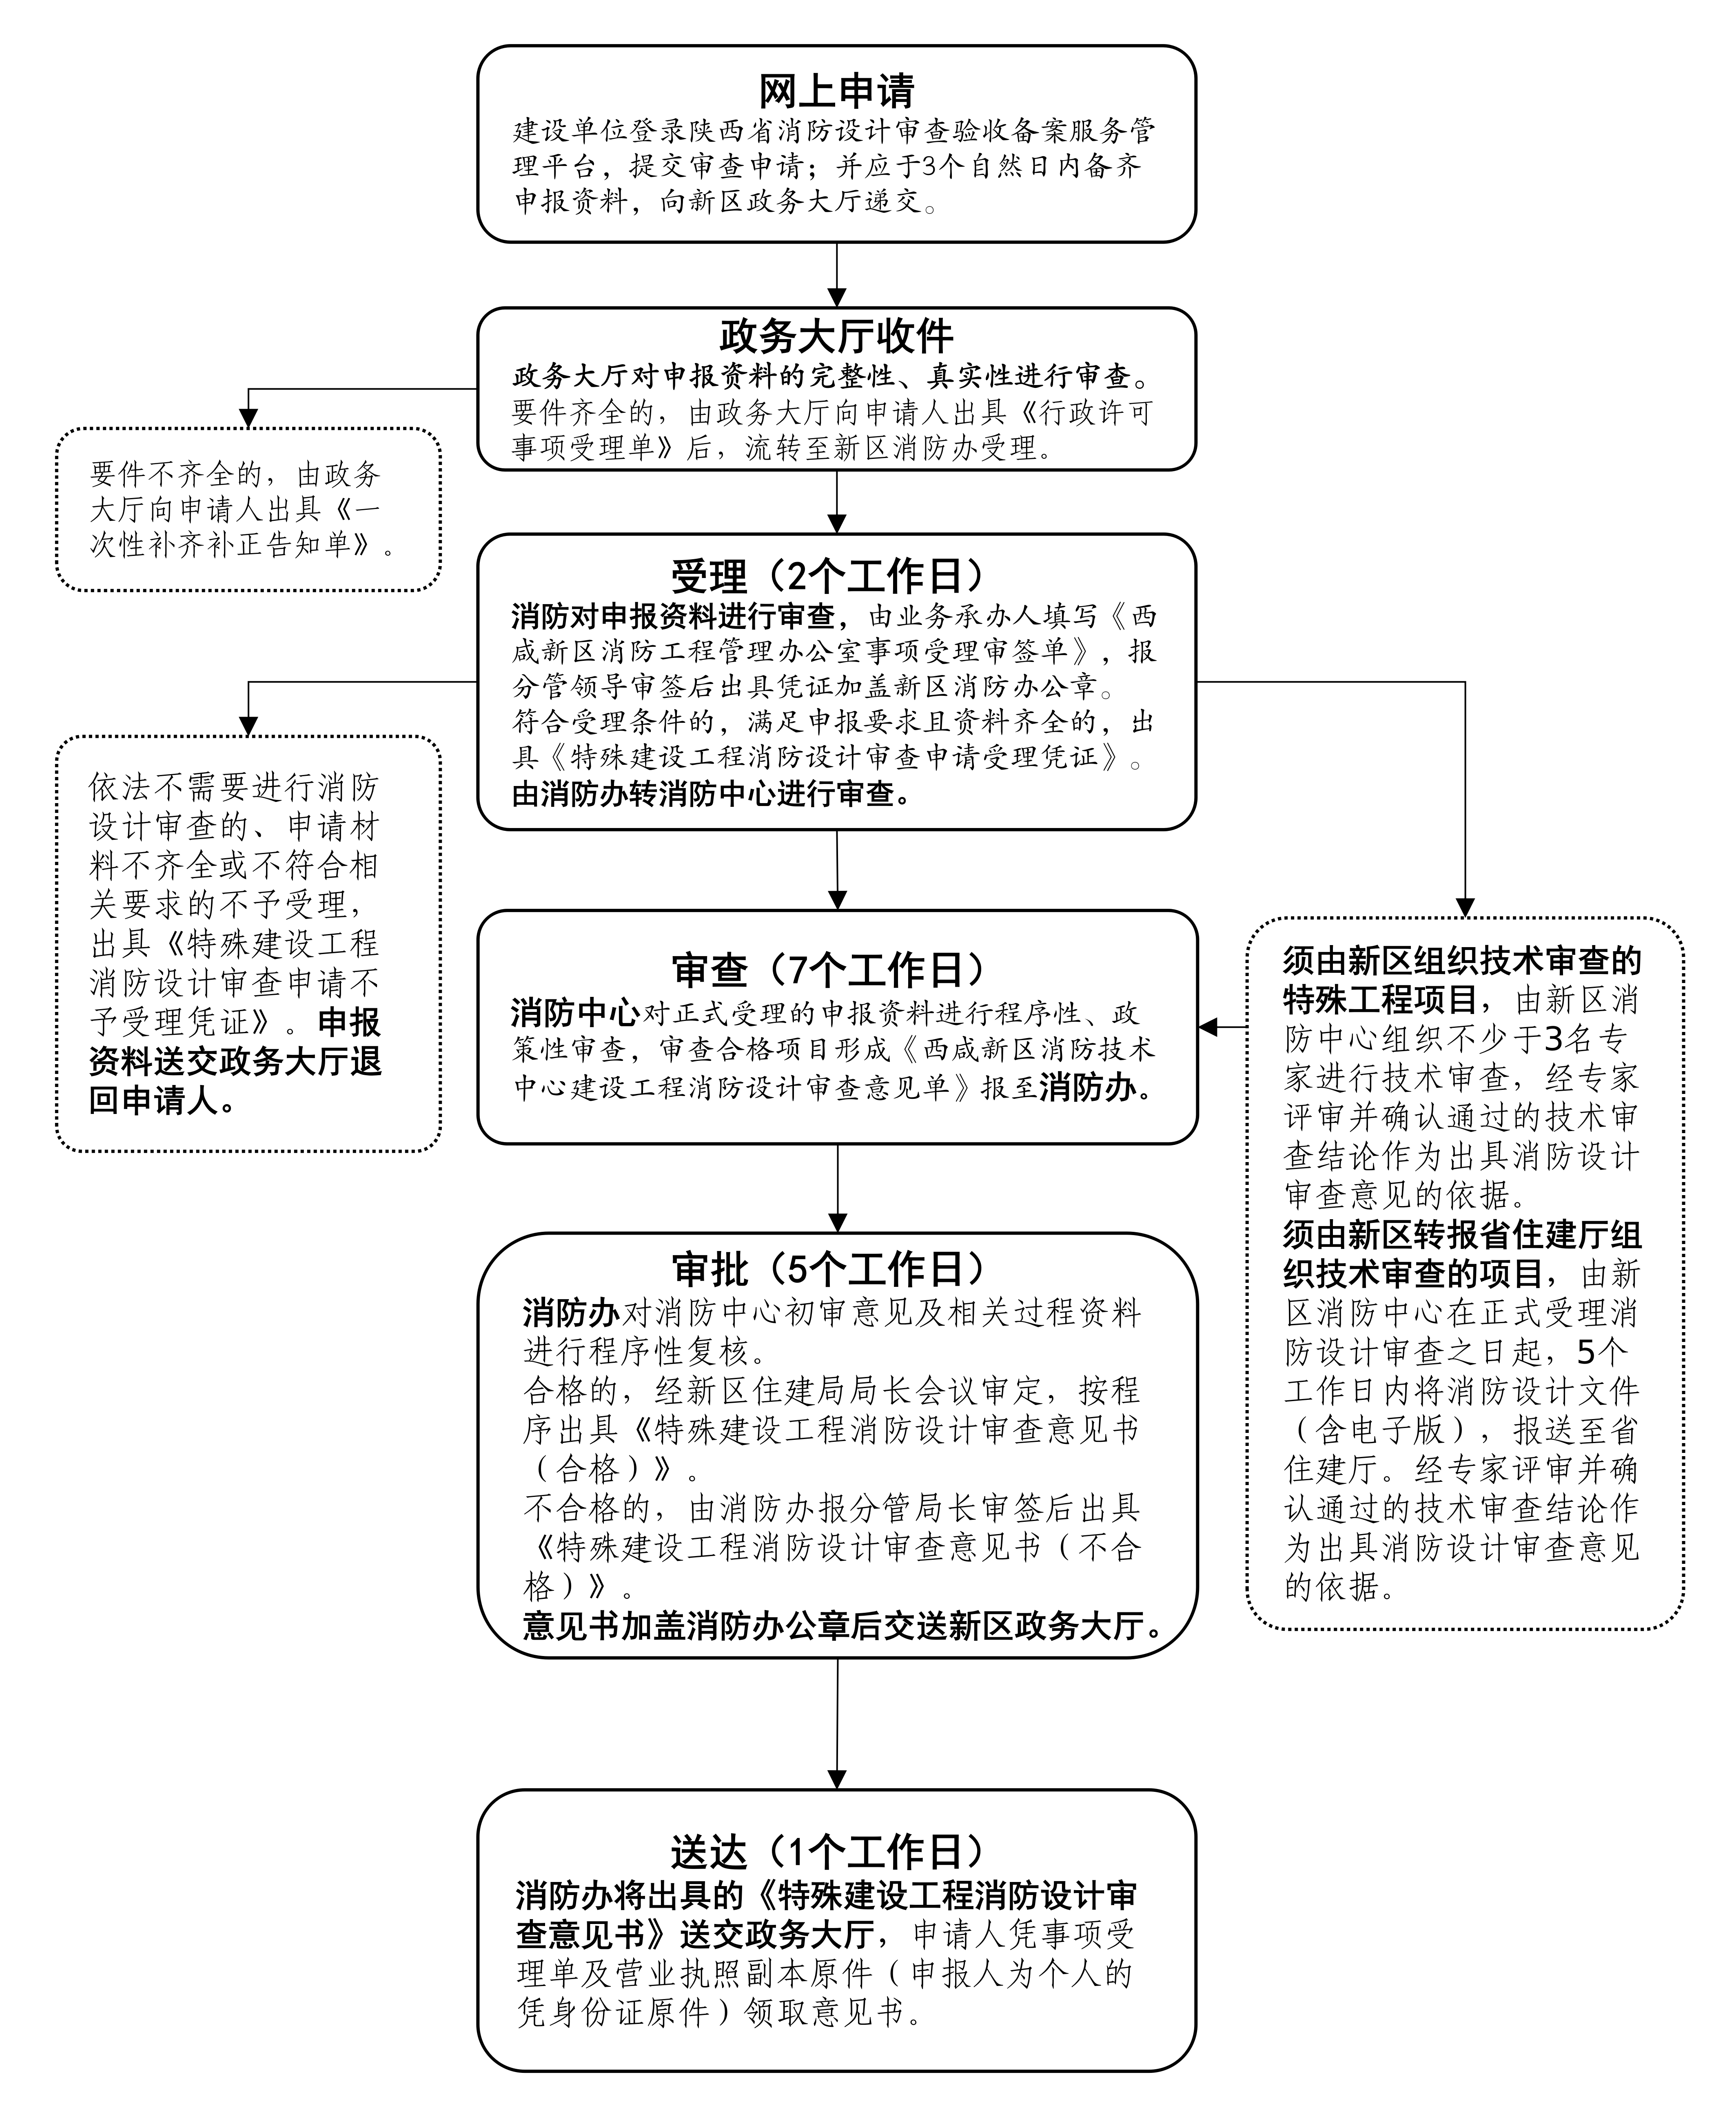

附件5：
特殊建设工程消防验收办理流程图

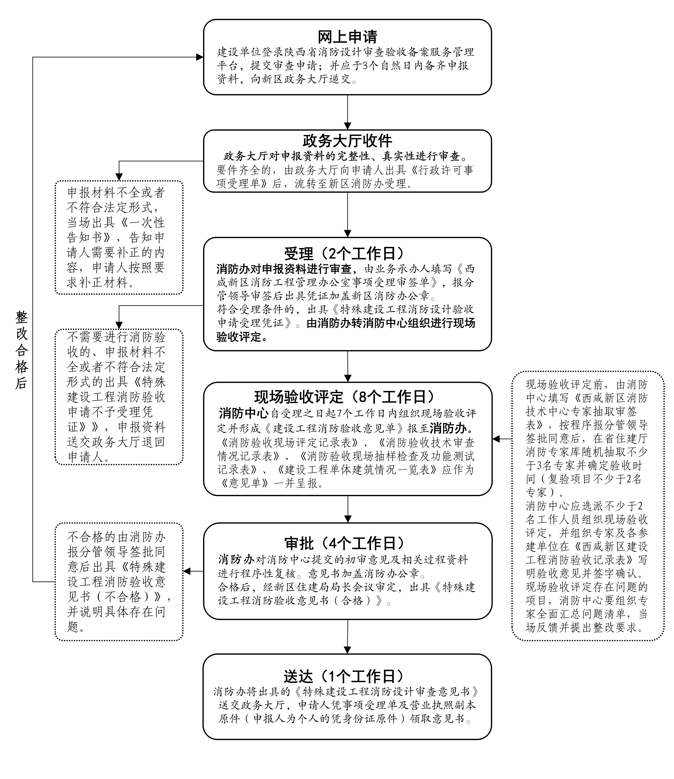
附件6：
西咸新区消防工程管理办公室
特殊建设工程消防设计审查验收事项受理单
办理事项 | £ 特殊建设工程消防设计审查  £ 特殊建设工程消防设计验收
申报单位
项目名称 |  |  | 总建筑面积 ㎡
特殊建设工程情形（住建部51号令《暂行规定》第十四条）  □（一）□（二）□（三） □（四） £（五） □（六） £（七）□（八）□（九） □（十） □（十一） □（十二） |  |  | 往次报审  （验）情况
工程类别 |  | £新建 £扩建 £改建(装饰装修、改变用途、建筑保温)
业务承办人意见
消防技术中心意见
消防工程管理办公室意见
分管领导意见
编号：ZJXB2021-XXX

附件7：
西咸新区消防技术中心
特殊建设工程消防设计审查验收意见单
送达机构 | 西咸新区消防工程管理办公室
事项类型 | £特殊建设工程消防设计审查 £特殊建设工程消防设计验收
工程名称 |  | 总建筑面积㎡
项目地址
特殊建设工程情形（住建部51号令《暂行规定》第十四条）
□（一）□（二）£（三） □（四） £（五） □（六） £（七）□（八）□（九） □（十） □（十一） □（十二）
工程类别 | £新建  □扩建  £改建（装饰装修、改变用途、建筑保温） | 其他  特殊情形
意见结论：
2021年 月 日由我中心承办的 消防 （受理评凭证号：西咸住建 凭字〔2021〕第 号），现已办理完毕，办理时间 工作日， 办理时限要求。
经对其申报资料进行（技术审查/组织专家进行现场验收评定），满足/不满足相关政策及规范标准合格要求，拟办意见为 。
主要存在以下问题：见附件

现报请你办，请审示核准。

（设计审查）附：1.特殊建设工程消防设计审查意见书（拟办）
2.设计审查程序控制表（含消防设计审查表一、二）
3.申报材料核对清单.
（消防验收）附：1.特殊建设工程消防验收意见书（拟办）
2.现场验收程序控制表（含消防验收表一、二、三、四、五）
3.申报材料核对清单

经办人（签字）： 业务负责人（签字）：

年 月 日
编号：ZJXJ2021-XXX

附件8：
西咸新区消防工程管理办公室
批次 |  | 日期
项  目  名  称 | 由西咸新区消防技术中心报送我办的消防设计审查验收合格意见书 份，其中设计审查合格 份，具体项目包括：  - XXX项目  - XXX项目  ......  验收合格 份，具体项目包括：  - XXX项目  2. XXX项目  ......
消防工程管理办公室审核意见 | 经我办程序性审查，本批次项目资料齐全、办理程序符合相关规定，拟同意并报请会议审议。  经办人： 负责人：
备注
特殊建设工程消防设计审查验收审核意见
说明：
- 设计审查项目报送西咸新区住建局局长会议所需材料包括：项目设计审查情况汇报材料、西咸新区行政许可审批受理流转单、建设工程消防设计审查验收事项受理单、特殊建设工程消防设计审查申请受理凭证、建设工程消防设计审查意见单、西咸新区消防技术中心建设工程消防设计审查程序控制表（含消防设计审查表一、二、三）、拟出具的特殊建设工程消防设计审查意见书。
- 设计验收项目报送西咸新区住建局局长会议所需材料包括：项目验收情况汇报材料、西咸新区行政许可审批受理流转单、建设工程消防设计审查验收事项受理单、特殊建设工程消防验收申请受理凭证、建设工程消防验收意见单、西咸新区消防技术中心特殊工程现场验收程序控制表（含消防验收表一、二、三、四、五、六）、拟出具的特殊建设工程消防验收意见书。

附件9：
西咸新区消防工程管理办公室

特殊建设工程消防设计审查验收意见书审批单
申请人 |  | 用印份数 |  | 日期
办理事项 | □ 特殊建设工程消防设计审查合格/不合格意见  □ 特殊建设工程消防设计验收合格/不合格意见
审查意见书编号 | 西咸住建消审/验字[2020]第X号 | 送达单位 | XXX公司
审查意见书编号 | 西咸住建消审/验字[2020]第X号 | 项目名称 | XXX项目
审查意见书编号 | 西咸住建消审/验字〔2020〕第X 号 | 送达单位 | XXX公司
审查意见书编号 | 西咸住建消审/验字〔2020〕第X 号 | 项目名称 | XXX项目
审查意见书编号 | 西咸住建消审/验字〔2020〕第X 号 | 送达单位 | XXX公司
审查意见书编号 | 西咸住建消审/验字〔2020〕第X 号 | 项目名称 | XXX项目
消防工程管理办公室意见 | 经 年 月 日第 次局长会议审议通过，拟同意出具合格意见。  /经我办程序性审查后，拟同意出具不合格意见。  经办人： 负责人： 年 月 日
分管领导意见 | 年 月 日
备注

附件10：
西咸新区消防技术中心专家抽取审签表
年 月 日
项目  名称 |  | 项目  地址
拟定  时间 |  | 往次申报情况
拟确定专家  人员 | 注：以上人员如有变更，需重新报分管领导审签。
承办
人员
经办人
部门负责人
分管
领导

